Познавательная деятельность на тему «Ранняя весна»
Цель: Уточнение и обобщение знаний детей о последовательных весенних изменениях в природе.
Задачи:
1. Продолжать расширять словарный запас детей по теме.
2. Развивать связную речь.
3.Воспитывать умение работать в коллективе.
Ход занятия.
-Ребята, сегодня утром на вахте для нашей группы передали письмо. Вы хотите узнать, о чем в нем говориться?
«Дорогие дети группы «Яблочко», пишут вам жители сказочной страны. Снежная королева украла у нас солнце, теперь здесь живут холод и мрак. Помогите нам. Для этого нужно собрать схемы по порядку и узнать, о чем говориться в каждой картинке».
-Ребята, что нам делать? (ответы детей) Давайте рассмотрим первую карточку. Здесь изображены предметы и нужно по первым звукам определить какое слово зашифровано, выложить его магнитными буквами.
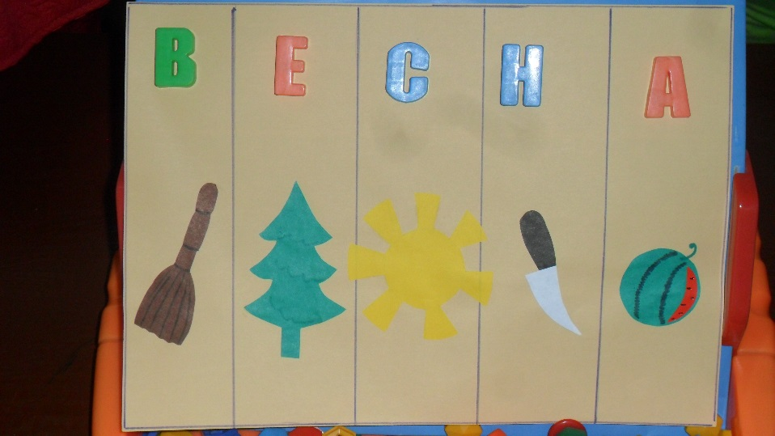
- Итак, о каком времени года мы будем говорить? (весна)Все схемы в письме относятся к этому времени года.
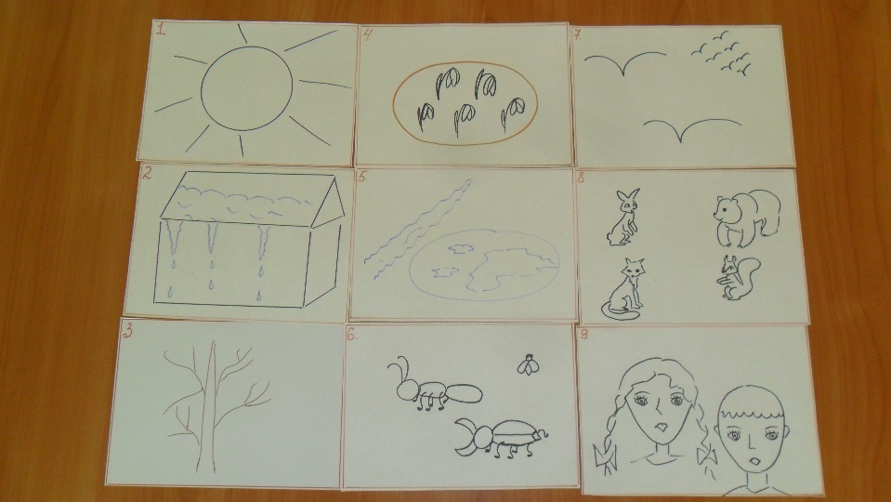
На этой карточке изображено солнце, что с ним происходит весной? (Оно поднимается выше, светит ярче в голубом безоблачном небе.)
*Рассмотрим следующую схему. (Когда солнце пригревает сильнее тает снег, с крыш свисают сосульки. Звенит весенняя капель)
-Ребята, вы хотите услышать капель. (Проводится опыт. Из шприца в железную посуду капает вода сначала медленно, потом быстрее).
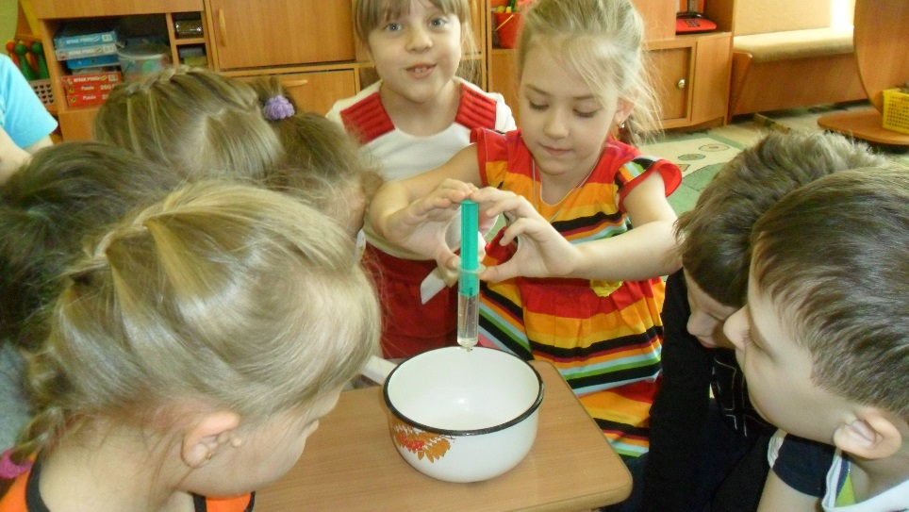
*На третьей схеме изображено дерево. Что происходит с деревьями с приходом весны? (набухают почки) Давайте нашему дереву приклеим почки.
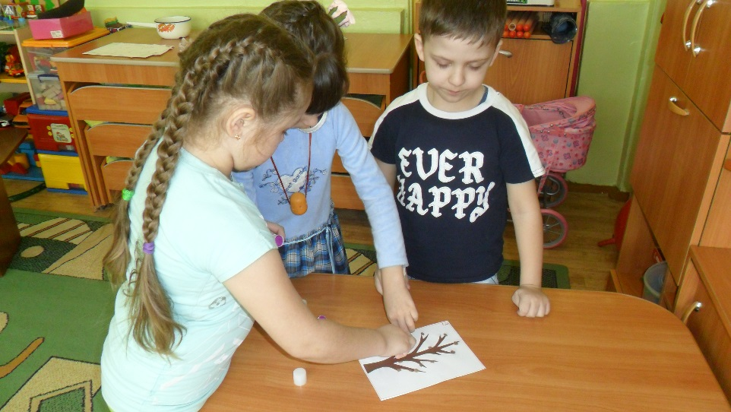
*Следующая схема обозначает небольшую проталинку на которой выросли подснежники. -Кто знает, что такое проталинка? (небольшой участок земли, освободившийся от снега). Какие еще цветы первоцветы вы знаете? (мать и мачеха, хохлатка, медуница, калужница)
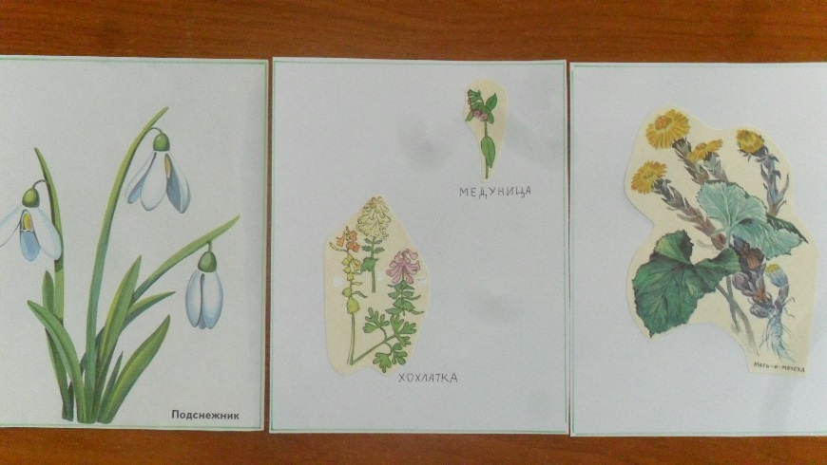
*На следующей картинке мы видим, побежали ручьи, реки и озера освобождаются ото льда, лед ломается и льдинки плывут по течению. Давайте изготовим льдинки из бумаги, разместим их на нашей реке. (дети обрывают прямоугольные листочки, придавая разную форму льдинкам).
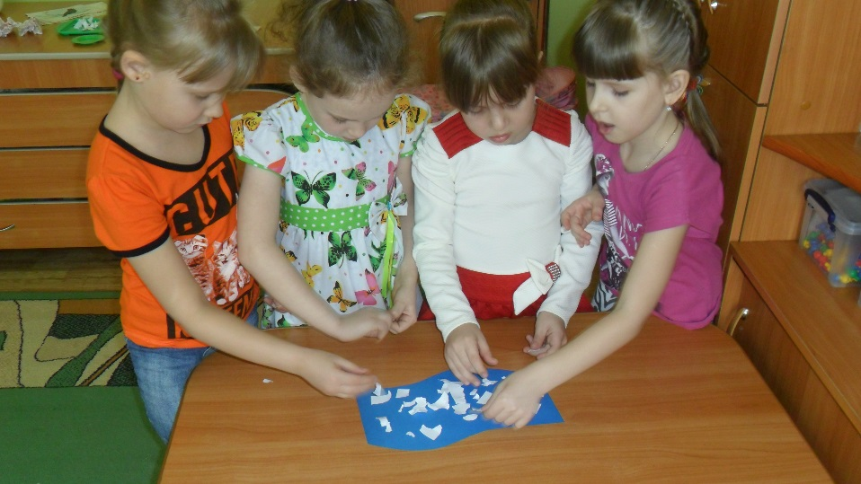
-Посмотрите на реку как называется это явление? (ледоход)
*Просыпаются насекомые. Каких насекомых вы знаете? (ответы)
*Из теплых краев возвращаются перелетные птицы. Первым прилетает грач.
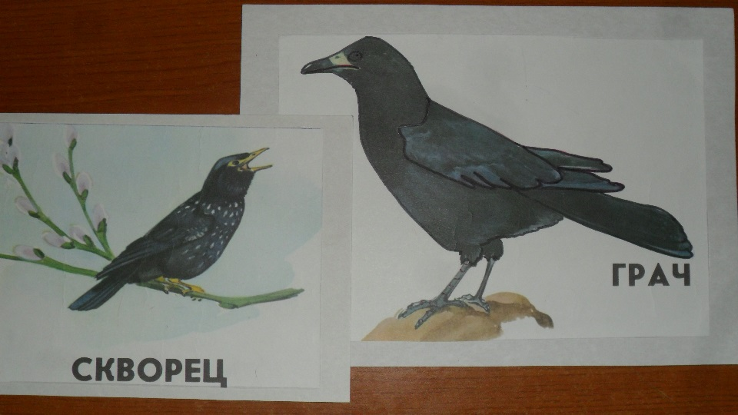
Каких еще птиц вы знаете? (ответы) Давайте поиграем. Я буду называть птиц, если перелетная- вы машите руками, если зимующая- топаете ногами. (Жаворонок, воробей, ласточка, ворона, скворец, сорока, голубь, грач, синица, дикая утка).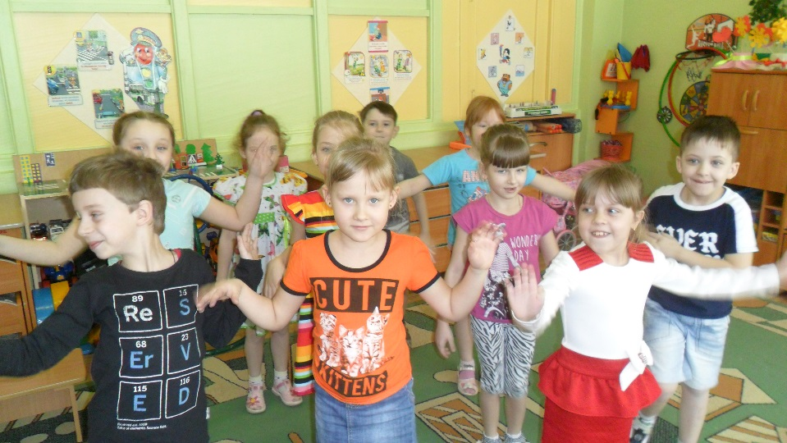
*Заканчивается зимняя спячка зверей. Медведица из берлоги выходит со своими медвежатами, зайцы и белки меняют свои шубки, другие звери тоже линяют. Что такое линька? (ответы) для вас приготовлено задание. Хорошо ли вы знаете детенышей зверей? Я называю взрослого зверя, а вы детенышей. (У медведицы кто?- медвежата. У лисы? У волчицы? У белки? У зайчихи? У лосихи? У ежихи?)
*На следующей карточки изображены люди. Что меняется у людей весной? (одеваются легче, появляется много весенней работы в садах и огородах)
-Ребята, мы все карточки- схемы рассмотрели и разложили по порядку. О каком времени года мы сегодня говорили? Кто знает весенние месяцы? Теперь мы можем собранную схему отправить в сказочную страну, и снежная королева вернет солнце и наступит весна.
